1. En el módulo del consultor no se visualiza el archivo ingresando por el KU en la solicitud.  
     
   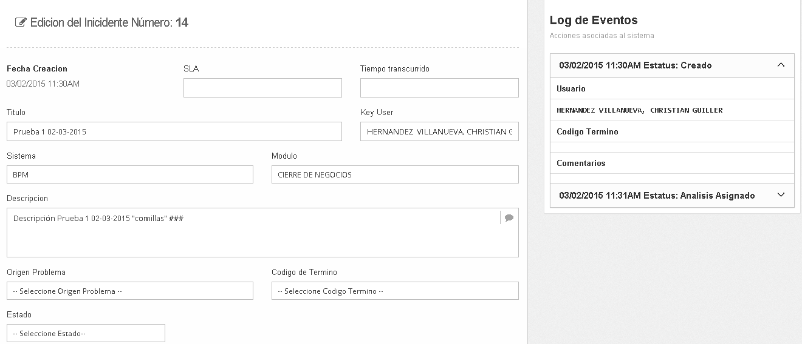
2. Corregir “caracteres especiales de HTML”  
     
   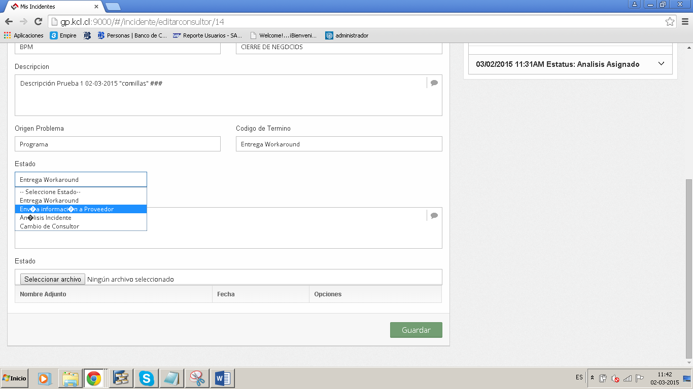

1. Tiempo trascurrido aparece con signo negativo.  
     
   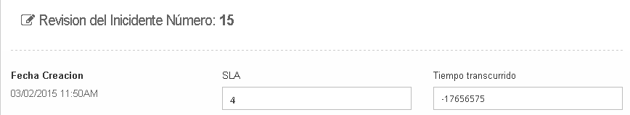
2. No aparece el campo “Estado” con registros seleccionables.  
     
   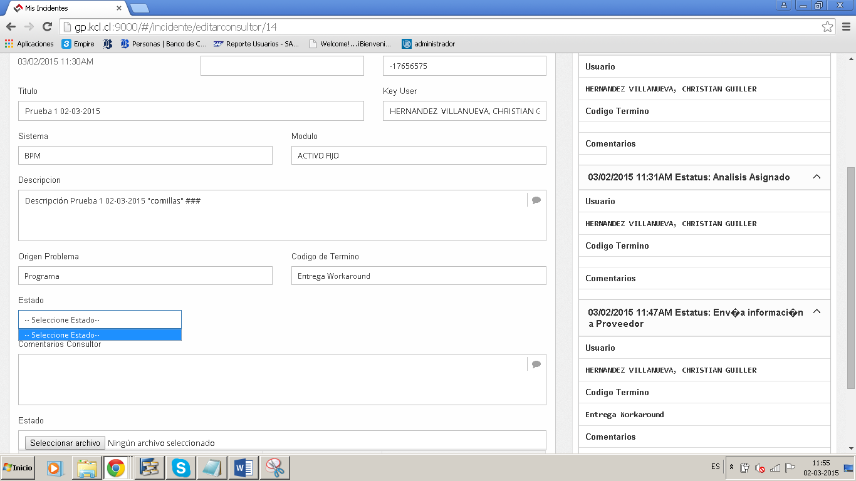
3. No se visualizan los archivos adjuntos en general.